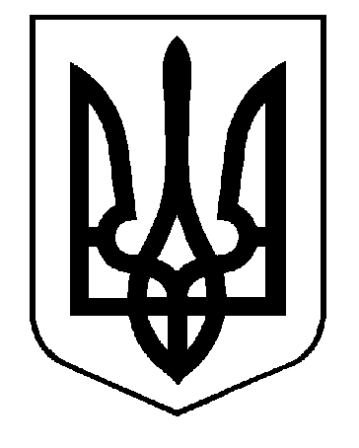

ВЕЛИКОБУРЛУЦЬКА РАЙОННА ДЕРЖАВНА АДМІНІСТРАЦІЯ
ВІДДІЛ ОСВІТИ

НАКАЗ

В. Бурлук

10.02.12 № 51

Про участь учнів навчально-
виховних закладів в конкурсі
дитячого малюнку «Охорона
праці очима дітей»

На виконання окремого доручення Кабінету Міністрів України від 10.01.2012 № 375/11-12, наказу Державної служби гірничого нагляду та промислової безпеки України від 23.01.2012 № 13 «Про організацію та проведення конкурсу дитячого малюнку», наказу Територіального управління державної служби гірничого нагляду та промислової безпеки України у Харківській області від 26.01.2012 № 27 «Про організацію та проведення конкурсу дитячого малюнку «Охорона праці очима дітей», з метою привернення уваги суспільства до існуючих проблем у сфері охорони праці, популяризації превентивних методів запобігання нещасним випадкам на виробництві та професійним захворюванням та з нагоди Дня охорони праці в Україні у 2012 році Головне управління освіти і науки Харківської обласної державної адміністрації інформує, що протягом лютого-квітня 2012 року Територіальним управлінням державної служби гірничого нагляду та промислової безпеки України у Харківській області проводитиметься конкурс дитячого малюнку «Охорона праці очима дітей».

Н А К А З У Ю :

- Керівникам навчально-виховних закладів взяти участь у конкурсі дитячого малюнку «Охорона праці очима дітей».
- Створити організаційний комітет з підготовки та проведення конкурсу у складі:
Ченцова Т.Л.- заступник начальника відділу осівти, голова комітету;
Давиденко Л.М.- методист відділу освіти, член комітету;
Фірсов В.М.- нач. служби охорони праці відділу освіти, член комітету;
Великодний О.Г.- інженер служби охорони праці відділу освіти, член комітету.
  - Організаційному комітету провести відбірковий тур з визначення І,ІІ та ІІІ місць по вікових категоріях. Найкращі роботи направити до 29.02.12 року до служби охорони праці Головного управління освіти і науки.
  - Організаційному комітету, керівникам навчально-виховних закладів провести роз’яснювальну роботу серед педагогічних працівників стосовно проведення занять серед учнів щодо поглибленого вивчення пробем у сфері охорони праці.

- Контроль за виконанням наказу залишаю за собою.

Заступник начальника
відділу освіти Т.Л.Ченцова

Вик. Фірсов, 5-22-63

З наказом ознайомлені:

